邏輯設計期末專題—炸彈、砲擊、雙響砲(V1)

1. 遊戲設計

1.1遊戲簡介

「炸彈、砲擊、雙響砲」是利用FPGA版所製作的雙人對抗的遊戲。其中一名玩家操控著隱形戰艦，需要收集至少三個關鍵情報。另一名玩家則扮演基地的指揮官，可以砲擊可疑的位置，抑或是放置障礙物。

1.2遊戲需求

* 螢幕
* 滑鼠
* FPGA版

1.3遊戲迴圈

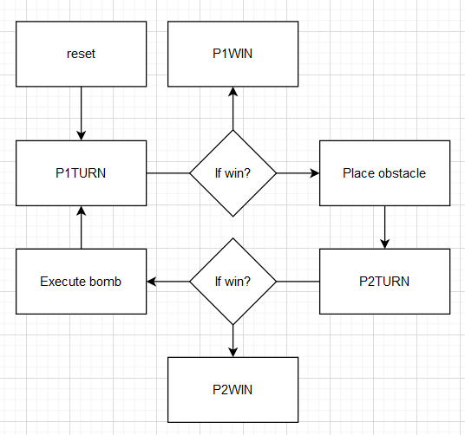

1. 介面設定

2.1基本UI設計

畫面切成16*10的格子，每個格子為120*120。除了背景格子，大部分的標示都是覆蓋上背景格子。

|  |  |  |  |  |  |  |  |  |  |  |  |  |  |  |  |
| --- | --- | --- | --- | --- | --- | --- | --- | --- | --- | --- | --- | --- | --- | --- | --- |
|  | a | b | c | d | e | f | g |  |  |  |  |  |  |  |  |
| 7 |  |  |  |  |  |  |  |  |  |  |  |  |  |  |  |
| 6 |  | ★ | ■ |  |  |  |  |  |  | ★ | ★ | ☆ |  |  |  |
| 5 |  | ■ |  |  |  |  |  |  |  |  |  |  |  |  |  |
| 4 | ★ | ■ |  |  |  |  |  |  |  | → |  |  |  |  |  |
| 3 |  | ！ |  |  |  |  |  |  |  |  |  |  |  |  |  |
| 2 |  |  |  |  |  | ★ |  |  |  |  |  |  |  |  |  |
| 1 |  | ★ | ■ |  |  |  |  |  |  |  |  |  |  |  |  |
|  |  |  |  |  |  |  |  |  |  |  |  |  |  |  |  |

藍色格子：戰場(海)

戰場星星：目標物

戰場驚嘆號：下一回合放置障礙物

戰場正方形：障礙物位置

數字與字母：覆蓋在海上

炸彈(未顯示)：NA

爆炸(未顯示)：NA

愛心：血量

星星：目標達成進度(實心代表尋獲，空心代表未尋獲)

箭頭：隱形船艦的方向(上下左右NA五種，NA代表被擊中，暫時隱藏方向)

橘色格子：顯示字(顯示”P1NOW”,”P2NOW”,”P1WIN”,”P2WIN”)

1. 遊戲系統

3.1基本系統概覽

* 戰鬥系統
* P1系統(隱形戰艦)
* P2系統(基地指揮官)

3.2 戰鬥系統

本遊戲為回合制，雙方輪流行動。在遊戲開始時，地圖上會顯示四個關鍵情報★，必且在FPGA版上顯示隱形戰艦所處的目標。隱形戰艦生成的位置距離所有目標物皆有一定的距離。

3.3 P1系統(隱形戰艦)

隱形戰艦的目標為收集至少三個關鍵情報，並且擁有三滴血(被擊中一次扣一滴血)。隱形戰艦每回合可以移動一次，並且會在FPGA上顯示移動後的座標，以及會在螢幕上顯示移動的方向。

另外，隱形戰艦可以選擇不移動，而是在原地放下炸藥。當炸藥放置後，FPGA底下的LED燈會閃爍。並且在放置後第三回合初爆炸並摧毀炸彈上下左右位置的障礙物，隱形戰艦如果在範圍內也會受到傷害。一旦炸彈爆炸後，LED燈會全亮，代表可以放置另外一個炸彈。

若是隱形戰艦受到傷害，螢幕便會短暫不會顯示船艦的行駛方向(顯示NA)。

3.4 P2系統(基地指揮官)

基地指揮官可以在自己的回合用左鍵選擇位置進行砲擊。無法砲擊關鍵情報、砲擊障礙物會摧毀障礙物、砲擊到隱形戰艦則會使隱形戰艦扣一滴血、砲擊到炸彈的位置則會立即觸發炸彈。

基地指揮官也可以放置障礙物。用右鍵選擇任一位置，該位置便會顯示驚嘆號，並且在下一回合初放置障礙物。障礙物不可放置在關鍵情報上。若是在選擇障礙物前有選擇砲擊位置，則取消砲擊位置，放置障礙物。若是放置到炸彈上的話，則會立即觸發炸彈，且放置障礙物無效。挼是放置在隱形戰艦上，則P2立刻勝利。

若是隱形戰艦被攻擊三次，則會使P2獲勝。

1. 製作需求

* 格子系統(在螢幕顯示對應的格子)
* 滑鼠系統(滑鼠可以互動對應的位置)
* FPGA顯示&操作系統(顯示情報、遊戲互動)
* RESET系統(隨機生成關卡位置、重置所有數值)
* 戰鬥管理系統(管理戰鬥的一切)
* 音效音樂系統(加分題)